«Мой ребенок – первоклассник»
(рекомендации родителям по адаптации детей к обучению в школе)
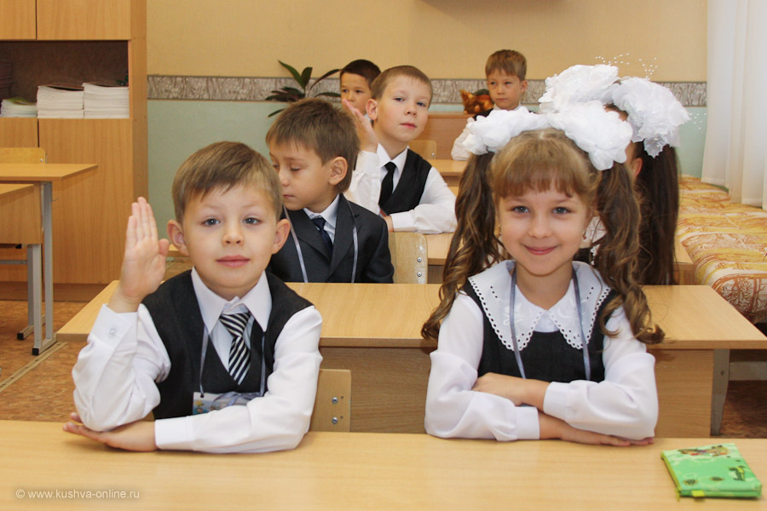

Совсем недавно бывшие выпускники детского сада переступили порог школы и стали ПЕРВОКЛАССНИКАМИ! Это значимое и радостное событие в жизни каждой семьи. Однако приподнятое настроение длится иногда недолго, на смену приходит быстрая утомляемость и снижение интереса к учебе. Начало обучения в школе — это не только учеба, новые знакомые и впечатления. Это новая среда и необходимость подстраиваться под новые условия деятельности, включающие в себя физические, умственные, эмоциональные нагрузки для детей. Чтобы привыкнуть к новой среде, ребёнку необходимо время — и это не две недели и даже не месяц. Специалисты отмечают, что первичная адаптация к школе продолжается от 2 месяцев до полугода. При этом общих рецептов быть не может, адаптация — длительный и индивидуальный процесс и во многом зависит от:

- личностных особенностей ребёнка;
- степени готовности к школе (не только интеллектуальной, но и психологической, и физической);
- от того, достаточно ли ребенок социализирован, развиты ли у него навыки сотрудничества, посещал ли он детский сад.

Именно в этот период ребенок особенно нуждается в пристальном внимании, поддержке и понимании самых близких людей – родителей.

Признаки успешной адаптации к школе
Ребенок весел, спокоен, быстро находит приятелей среди одноклассников, хорошо отзывается об учителях и ровесниках, без напряжения выполняет домашние задания, легко принимает правила школьной жизни, новый режим дня для него комфортен (не плачет по утрам, нормально засыпает вечером и т.д.). У ребенка нет страхов по поводу сверстников и учителей, он адекватно реагирует на замечания учителя.

Признаки дезадаптации
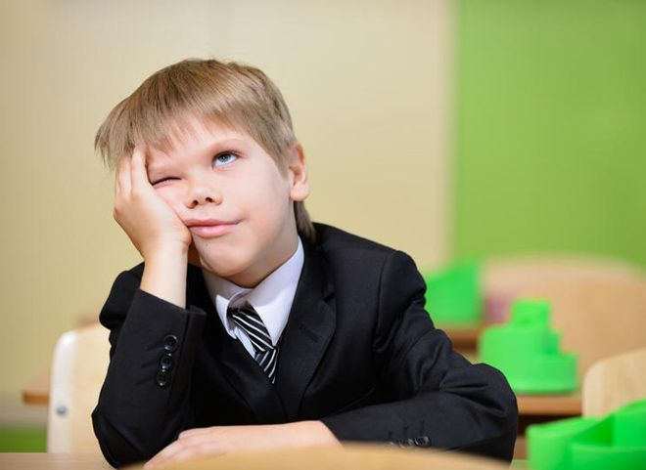

На что следует обратить внимание?

- Смену настроения и поведение ребенка. Проявляет необъяснимую агрессию или ведет себя пассивно.
- Старается не контактировать со сверстниками, либо наоборот — конфликтует с ними.
- Быстро устает, низкая работоспособность, не может сконцентрироваться на поставленной задаче.
- Открыто заявляет о своем нежелании идти в школу.
- Часто стал говорить: «В школе не интересно», «Я думал там все по другому», «Мне трудно», «Я не хочу это делать».
- Ослабевает интерес к происходящему.
- Теряет уверенность в себе, в своих силах.
- Нарушается сон и аппетит.
- Часто жалуется на головную боль и боль в животе.
Родители первоклассников должны быть готовы к тому, что ребенок может столкнуться с такими проблемами даже сейчас, спустя месяц после начала учебы. Как и чем могут помочь ребенку самые близкие люди - родители?
«Основы» успешной адаптации
- Режим дня
Здоровый, продолжительный сон влияет не только на нормальное развитие ребенка, но и является залогом хорошей учебы. Будите ребёнка спокойно, проснувшись, он должен увидеть вашу улыбку и услышать ласковый голос. Не подгоняйте с утра, не дёргайте по пустякам, не укоряйте за ошибки и оплошности, даже если "вчера предупреждали". Не торопите. Умение рассчитать время – это задача взрослого. Составляя режим дня, не забудьте запланировать время для обязательной прогулки.
- Правильное питание – залог здоровья
Позаботившись о правильном питании для ребенка мы, тем самым, обеспечим его мозг кирпичиками для постройки крепких и прочных знаний. Самой необходимой «пищей для мозга» в период активной умственной деятельности считается холин и лецитин. Эти элементы в большом количестве содержатся в молоке, яйцах, рыбе и печени. Еще одним бесценным элементом для работы головного мозга считается магний, он содержится в орехах, гречке, какао, бананах, семечках, печеном картофеле. Включите эти продукты в рацион школьника и тем самым вы облегчите ему этап включения в учебную деятельность.
- Ситуация успеха – двигатель учебного процесса
Встречая сына или дочь после школы, в первую очередь следует поинтересоваться, что сегодня ему понравилось больше всего, что нового и интересного он узнал. Задача взрослого вселить в юного ученика уверенность в том, что главное в школе – это удивительные открытия, знания, которые дарит учитель. И если через месяц ваш ребенок, со счастливой улыбкой придет домой и первым делом расскажет о том, как много интересного узнал на уроке, то можете себя поздравить с победой.
- Любовь и забота о ребенке – лучший антидепрессант
Если приступы тревожности все-таки посещают вашего ученика, постарайтесь вместе с сыном или дочерью обсудить их состояние, выяснить причины и найти подходящее решение для уменьшения тревоги и беспокойства. В такой ситуации важно, чтобы сами родители, окружив ребенка любовью и заботой, излучали спокойствие и уверенность в том, что все будет хорошо. Стрессовые ситуации переносятся менее болезненно, если ребенок окружен пониманием, находится в спокойной семейной обстановке.

«Психологические шпаргалки» успешной адаптации
Уважаемые родители, мамы и папы! Возможно, в «шпаргалках» есть те психологические моменты, которые помогут и необходимы именно вашему ребенку.

1. Поддержите в ребенке его стремление стать школьником. Ваша искренняя заинтересованность в его школьных делах и заботах, серьезное отношение к его первым достижениям и возможным трудностям помогут первокласснику подтвердить значимость его нового положения и деятельности.
2. Обсудите с ребенком те правила и нормы, с которыми он встретился в школе. Объясните их необходимость и целесообразность. (Например, «мама дома – любящая, добрая, заботливая. А, на работе, мама ответственная, серьезная, внимательная. Вот так и ты…»).

3. Ваш ребенок пришел в школу, чтобы учиться. Когда человек учится, у него может что-то не сразу получаться, это естественно. Ребенок имеет право на ошибку. И, здесь важно правильно направить ребенка, а именно, объяснить, помочь, подбодрить. Когда ребенок чувствует понимание со стороны самых близких людей, он принимает помощь и ошибок становится меньше.

4. Составьте вместе с первоклассником распорядок дня, следите за его соблюдением.
5. Не пропускайте трудности, возможные у ребенка на начальном этапе овладения учебными навыками. Если у первоклассника, например, есть логопедические проблемы, постарайтесь справиться с ними на первом году обучения.
6. Поддержите первоклассника в его желании добиться успеха. В каждой работе обязательно найдите, за что можно было бы его похвалить. Помните, что похвала и эмоциональная поддержка ("Молодец!", "Ты так хорошо справился!") способны заметно повысить интеллектуальные достижения человека.
7. Если вас что-то беспокоит в поведении ребенка, его учебных делах, не стесняйтесь обращаться за советом и консультацией к учителю или школьному
8. С поступлением в школу в жизни ребенка появляется человек, который становится важным и авторитетным в его жизни. Это учитель. Уважайте мнение первоклассника о своем педагоге.
9. Учение - это нелегкий и ответственный труд. Поступление в школу существенно меняет жизнь ребенка, но не должно лишать ее многообразия, радости, игры. У первоклассника должно оставаться время для любимого занятия.
10. Старайтесь не отправляйте ребенка одновременно в первый класс и какую-то секцию или кружок. Само начало школьной жизни считается тяжелым стрессом для 6–7-летних детей. Если первоклассник не будет иметь возможности гулять, отдыхать, делать уроки без спешки, у него могут возникнуть проблемы со здоровьем, может начаться невроз. Поэтому, если занятия музыкой и спортом кажутся вам необходимой частью воспитания ребенка, начните водить его туда за год до начала учебы или со второго класса.
11. Компьютер, телевизор и любые занятия, требующие большой зрительной нагрузки, должны продолжаться не более часа в день — так считают врачи-офтальмологи и невропатологи.

«Ободряющие фразы» для успешной адаптации
Эти прекрасные утверждения можно говорить ребенку во многих ситуациях

- Ты очень усердно работал. Я горжусь твоими достижениями.
- У тебя все отлично получается. Но если понадобится помощь – обращайся.
- Я так рада, что ты не боишься просить о помощи в сложных ситуациях.
- Я верю в тебя.
- Твоя (доброта / честность / заботливость) вдохновляют меня.
- Любознательность – прекрасное качество!
- Ты – молодец, что думаешь не только о себе, но и о других людях.
- Я знаю, что ты прикладываешь много усилий. Так делают все победители.
- Как думаешь, почему не получилось? Какой вывод можно сделать?
- Мы сможем все исправить вместе. Давай подумаем, как.
- Ты взрослеешь, а становится взрослым – это тяжелая работа.
- Твоя честность заслуживает похвалы.
- Я знаю, ты справишься.
- Даже когда человек ошибается, он не становится от этого хуже. Плохо, когда он раз за разом повторяет одни и те же ошибки.
- Ты делаешь важную работу.
- Ты поступил как замечательный друг.
- Я люблю проводить время с тобой!
- Я горжусь тем, каким удивительным человеком ты становишься.
- Мне очень нравится видеть тебя счастливым.
- У тебя все отлично получается, не переставай пытаться!
- Молодец, к другим нужно всегда относиться с уважением.
- Мне кажется, у тебя случилось что-то нехорошее. Не хочешь поговорить об этом?
- Я с радостью тебя выслушаю.
- Спасибо за помощь по дому!
- Спасибо, что предлагаешь мне помощь, без тебя мне было бы намного сложнее.
- Мы с папой очень счастливы, что ты у нас есть.
- Я так горжусь тем, что я твоя мама.

Ребенок - первоклассник - это огромное счастье! Впереди его ждет новая интересная жизнь. И как важно, когда самые близкие люди разделяют это счастье и знают, как поддержать юного школьника и помочь ему.
Успешной адаптации!

С уважением, педагог-психолог МБОУ «Лицей №23»
Е.В. Вильданова

